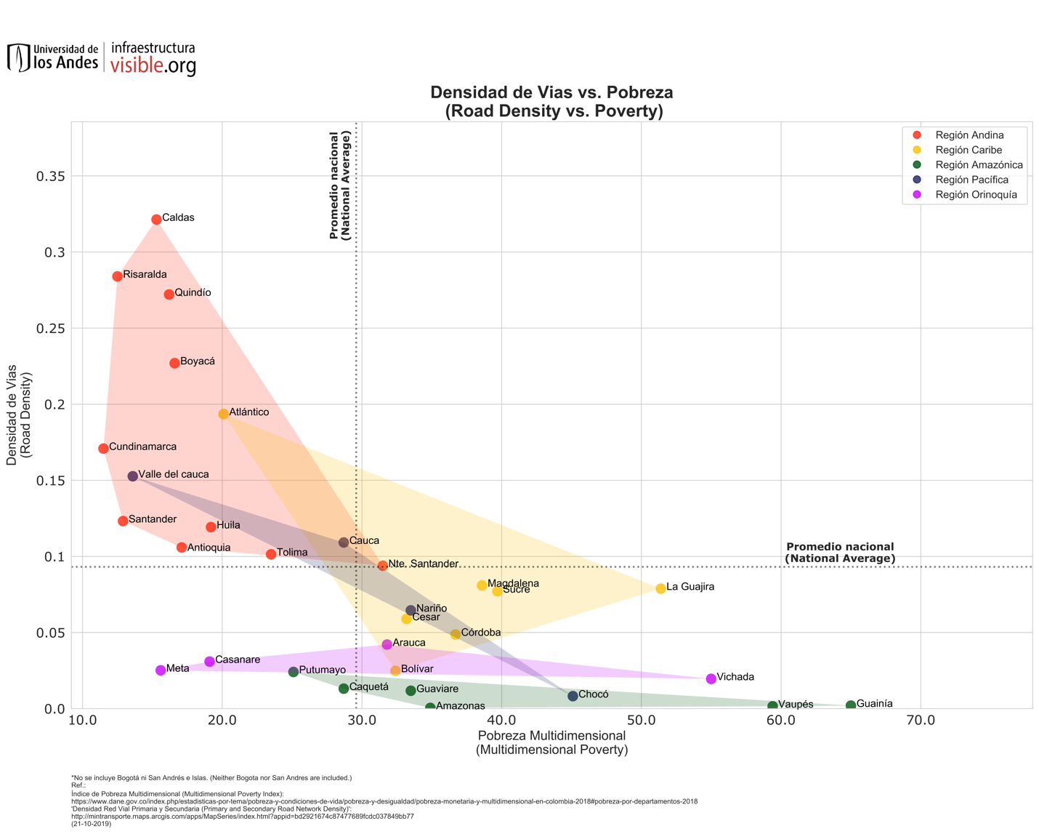

La región Andina concentra la mayor densidad de vías de red primaria y secundaria a nivel nacional y la que tiene en promedio un menor índice de pobreza multidimensional. A diferencia de la región Amazónica la cual ocupa el último lugar en esos dos conceptos.

La densidad vial se calcula como el número de kilómetros de vías de la red primaria y secundaria por kilómetro cuadrado de área departamental. La región Andina cuenta con la densidad vial más alta del país, siendo ésta superior 3.6 veces superior a la densidad promedio de las otras regiones. La densidad promedio nacional, sin considerar Bogotá ni San Andrés, es de 0.093 kilómetros de vía por kilómetro cuadrado; si se excluyera la región Andina, ese promedio se reduciría aproximadamente a la mitad.

Por sus condiciones particulares, que hacen que no sean comparables con la situación nacional, no se incluye la ciudad de Bogotá ni las islas de San Andrés y providencia en esta gráfica.

